**Ejercicio Genérico M10B: Contenedores de imágenes**

**\*** Nombre del guión a que corresponde el ejercicio

MA_06_02_CO

**DATOS DEL RECURSO**

**\*** Título del recurso (**65** caracteres máx.)

Números en diversos sistemas de numeración

**\*** Descripción del recurso

En esta actividad el estudiante tendrá la posibilidad de escribir números en diversos sistemas de numeración

**\*** Palabras clave del recurso (separadas por comas ",")

Sistemas de numeración,numero

**\*** Tiempo estimado (minutos)

**\*** Acción didáctica (indicar sólo una)

|  |  |  |  |  |  |  |  |
| --- | --- | --- | --- | --- | --- | --- | --- |
| Exposición |  | Ejercitación | x | Preguntas con respuesta libre |  | Juegos |  |
| Estudio |  | Proyecto |  | Evaluación |  | Generador de actividades |  |

**\*** Competencia (indicar sólo una)

|  |  |  |  |
| --- | --- | --- | --- |
| … en comunicación lingüística |  | … matemática | x |
| … en el conocimiento y la interacción con el mundo físico |  | Tratamiento de la información y competencia digital |  |
| … social y ciudadana |  | … cultural y artística |  |
| … para aprender a aprender |  | Autonomía e iniciativa personal |  |

**\*** Tipo de Media (indicar sólo una)

|  |  |  |  |  |  |  |  |
| --- | --- | --- | --- | --- | --- | --- | --- |
| Secuencia de imágenes |  | Video |  | Animación |  | Interactivo |  |
| Actividad | x | Web |  | Mapa conceptual |  | Audio |  |
| Texto |  | Imagen |  | Documento |  |  |  |

**\*** Nivel del ejercicio, 1-Fácil, 2-Medio ó 3-Difícil

3

**DATOS DEL EJERCICIO**

COPIA EL TÍTULO DEL RECURSO PARA EL TÍTULO DEL EJERCICIO AL MENOS QUE SEA DIFERENTE. RECUERDA EL TÍTULO NO DEBE REBASAR LOS 86 CARACTERES.

**\*** Título del ejercicio (**86** caracteres máx.)

Números en diversos sistemas de numeración

**\*** Grado del ejercicio (Primaria o Secundaria); “P” o “S”

S

**\*** Enunciado (Instrucción **193** caracteres máximo)

Arrastre a la columna en las formas de escribir el número inicial en los diversos sistemas de numeración

Más información (ventana flotante)

Mostrar al inicio del ejercicio ventana Más información (S/N)

N

**\*** Sin ordenación aleatoria (S/N):)

N

Mostrar calculadora (S/N)

S

MÍN. 2 MÁX. 3. CONTENEDORES. CADA CONTENEDOR DEBERÁ CONTAR CON POR LO MENOS UNA RESPUESTA IMAGEN.

**\*** Contenedor 1 (**25** caracteres máximo)

124

**\*** Respuestas (mín. 1 – máx. 3)

**\*** Imagen 1

**\*** Nombre de archivo Shutterstock o descripción de ilustración a crear

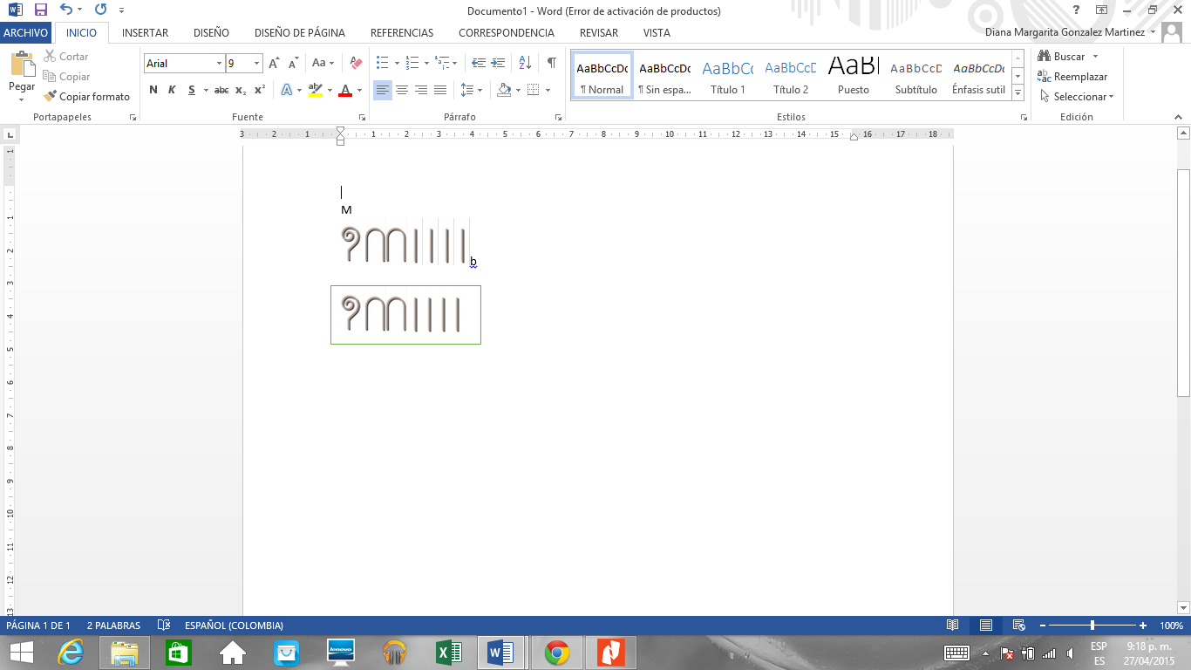

**\*** Nombre de archivo codificado (ejemplo, CI_S3_G1_REC10_F1)

Imagen 2

**\*** Nombre de archivo Shutterstock o descripción de ilustración a crear



**\*** Nombre de archivo codificado (ejemplo, CI_S3_G1_REC10_F1)

Imagen 3

**\*** Nombre de archivo Shutterstock o descripción de ilustración a crear



**\*** Nombre de archivo codificado (ejemplo, CI_S3_G1_REC10_F1)

**\*** Contenedor 2 (**25** caracteres máximo)

356

**\*** Respuestas (mín. 1 – máx. 3)

**\*** Imagen 1

**\*** Nombre de archivo Shutterstock o descripción de ilustración a crear



**\*** Nombre de archivo codificado (ejemplo, CI_S3_G1_REC10_F1)

Imagen 2

**\*** Nombre de archivo Shutterstock o descripción de ilustración a crear

CCCLVI

**\*** Nombre de archivo codificado (ejemplo, CI_S3_G1_REC10_F1)

Imagen 3

**\*** Nombre de archivo Shutterstock o descripción de ilustración a crear

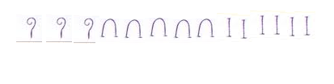

**\*** Nombre de archivo codificado (ejemplo, CI_S3_G1_REC10_F1)

Contenedor 3 (**25** caracteres máximo)

1 320

**\*** Respuestas (mín. 1 – máx. 3)

**\*** Imagen 1

**\*** Nombre de archivo Shutterstock o descripción de ilustración a crear

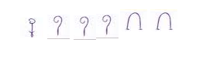

**\*** Nombre de archivo codificado (ejemplo, CI_S3_G1_REC10_F1)

Imagen 2

**\*** Nombre de archivo Shutterstock o descripción de ilustración a crear

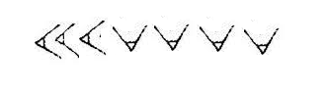

**\*** Nombre de archivo codificado (ejemplo, CI_S3_G1_REC10_F1)

Imagen 3

**\*** Nombre de archivo Shutterstock o descripción de ilustración a crear

MCCCXX

**\*** Nombre de archivo codificado (ejemplo, CI_S3_G1_REC10_F1)